Tugas QA 10-5

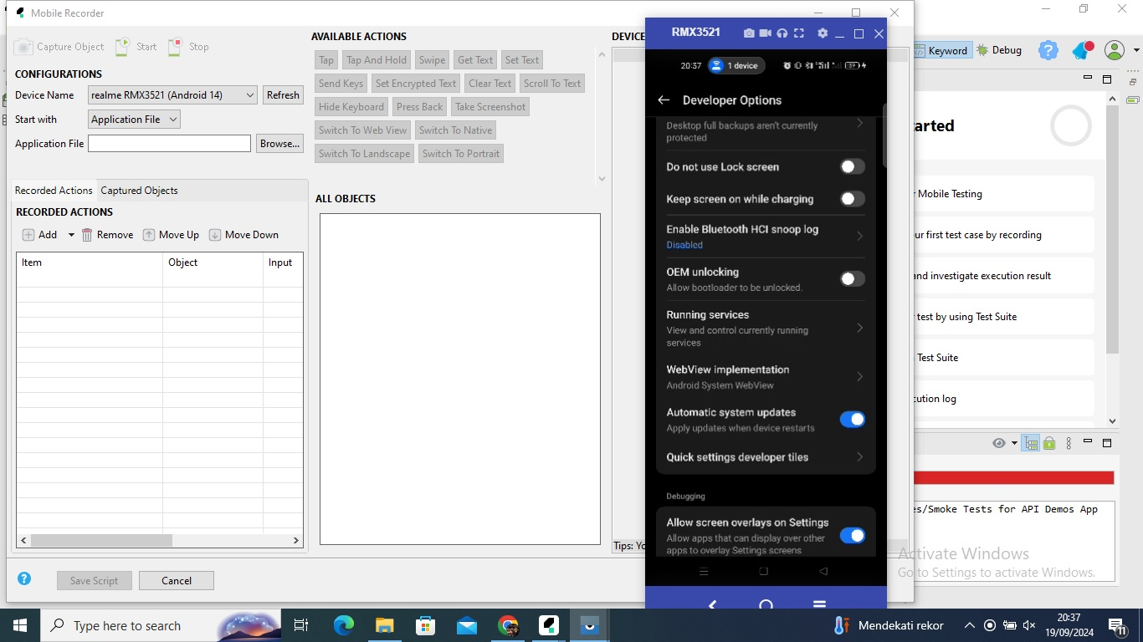

Pada dasarnya tugas kali ini merupakan rangkuman dari satu section. Hanya saja yang membedakan dalam modul ditambahkan penjelasan tentang katalon report. Sayang sekali, fitur tersebut hanya bisa diakses oleh akun berbayar. Di dalam video modul juga dijelaskan cara alternatif untuk hal tersebut. Akan tetapi dalam update terbaru hal tersebut juga harus diakses melalui akun berbayar.